Modna bydgoska restauracja pod skrzydłami Grupy Kapitałowej IMMOBILE
Z początkiem września, należąca do Grupy Kapitałowej IMMOBILE spółka Focus Hotels, została właścicielem kolejnej restauracji. To dobrze już znana i lubiana przez bydgoszczan La Rosa, zlokalizowana w przyziemiu mieszczącego się przy Placu Kościeleckich 3 biurowca IMMOBILE K3.

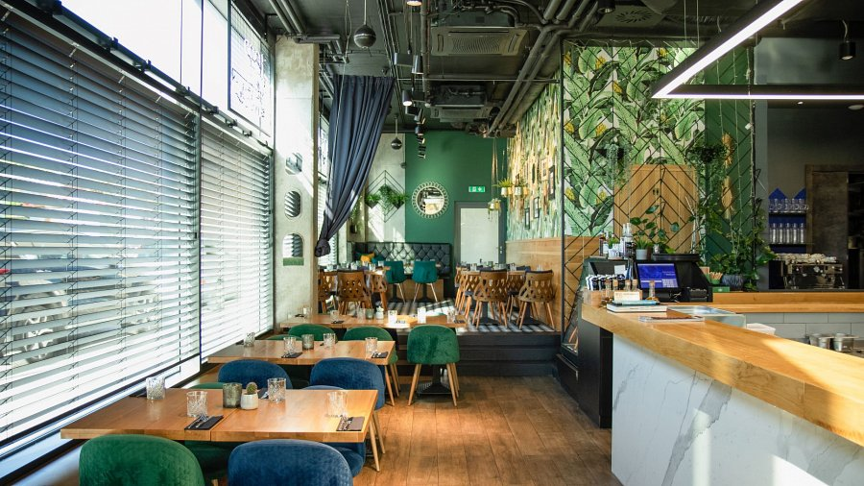
Restauracja La Rosa gości na kulinarnej mapie miasta od 2019 roku. Dzięki wyjątkowej atmosferze i doskonałemu menu, szybko podbiła podniebienia Bydgoszczan. Atutem tego miejsca jest doskonała lokalizacja przy Placu Kościeleckich – tuż obok Starego Rynku, jednak już na uboczu ‘imprezowego’ centrum Bydgoszczy. Pozwala to na kameralne spotkanie przy obiedzie lub winie w niepowtarzalnych wnętrzach restauracji, a w sezonie także na zewnątrz w zaaranżowanym tu ogródku. To nie wszystko co do zaoferowania ma to miejsce – w sąsiadującym lokalu zagospodarowano przestrzeń do organizacji koncertów, wesel i imprez okolicznościowych w samym sercu miasta!

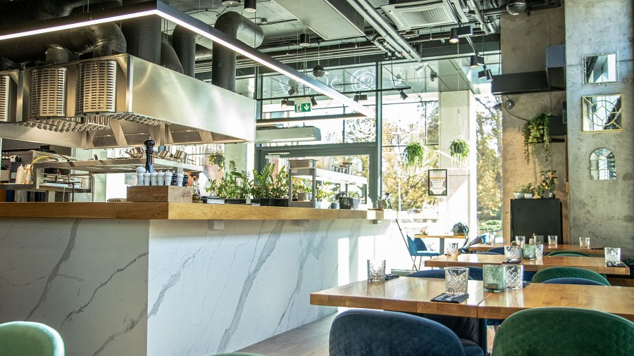

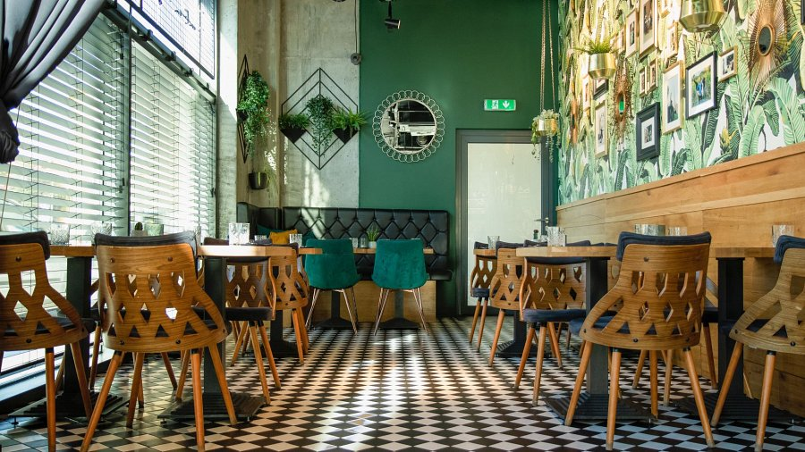

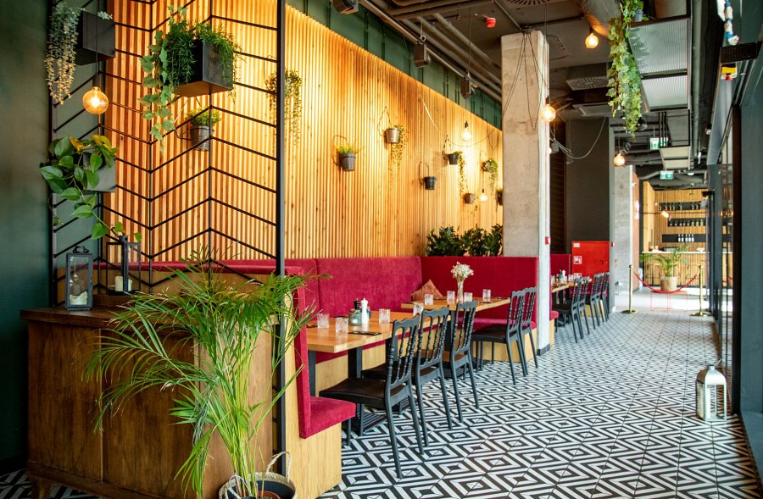
Jaki pomysł na rozwój La Rosy oraz towarzyszącej jej przestrzeni eventowej K3 ma Focus Hotels oraz Grupa Kapitałowa IMMOBILE? Tego dowiemy się już niebawem. Nowy właściciel zapewne zachowa to co najlepsze, czerpiąc z dotychczasowych doświadczeń La Rosy, dokładając najlepsze praktyki zaczerpnięte z branży HorReCa, w której funkcjonuje od kilkunastu lat, m.in. prowadząc ogólnopolską sieć kilkunastu hoteli i restauracji przy tych obiektach. Już od przyszłego tygodnia klientom udostępnione zostaną rezerwacje online poprzez Mójstolik.pl.
La Rosa jest drugim projektem gastronomicznym nowego właściciela w Bydgoszczy. Od początku tego roku pod skrzydłami Grupy funkcjonuje restauracja Gdańska 14. Zadbano tu o wysmakowane menu oraz klimat i wyjątkowy wystrój wnętrz, znajdujących się w zabytkowej kamienicy przy ulicy Gdańskiej.
Grupa Kapitałowa IMMOBILE S.A. to bydgoska spółka notowana na GPW, działająca m.in. w takich sektorach jak hotelarstwo, deweloping, branża odzieżowa czy przemysł. Wśród jej projektów realizowanych w Bydgoszczy znajdują się osiedla Platanowy Park, Rabatki i Osiedle Uniwersyteckie, a także Hotel Focus Premium Pod Orłem, niedawno otwarty hotel Focus Premium przy ul. Bernardyńskiej, budynek biurowy IMMOBILE K3 przy Placu Kościeleckich i wiele innych.

